ХУЛД СУМЫН ЗДТГ-ЫН 2019 ОНЫ 08 САРЫН 19-нээс 2019 оны 08 САРЫН 23-ныг

ХҮРТЭЛХ ХУГАЦААНЫ 7 ХОНОГИЙН ШИНЭЛЭГ АЖЛЫН МЭДЭЭ, ТАЙЛАН

2019 оны 08 сарын 22

Засаг даргын Тамгын газар:

1.Сумын нийтийн хогийн цэгийг дарах тохижуулах, төвийн 2 худгийн засварын техникийн тодорхойлолтын боловсруулан батлаж сумын ОНХС-ын хөрөнгөөр хийгдэх 3 ажлын үнэлгээний хороог томилон ажиллуулж цахим тендер зарлав.

2.Аймгийн Засаг даргын 2019 оны үндсэн чиглэлийн хагас жилийн биелэлтийг тооцон аймагт хүргүүлэв.

3.ОБГазраас ирүүлсэн зөвлөмж үүргийн дагуу гамшигаас хамгаалах төлөвлөгөөнд тусгагдсан хүн хүч техникийн томилгоог шалган нягтлаж ОБГазарт баталгаажуулан явуулав.

4.Уурхайтай сумдын иргэдэд сүрьеэгийн шинжилгээнд үнэ төлбөргүй хамруулах ажил зохион байгуулахаар аймгийн эмнэлгийн баг 7 эмч мэргэжилтэн ажиллаж 50 гаруй иргэдэд үйлчилгээ үзүүлж шинжилгээ авч, сургалт зөвлөгөө өгсөн.

5.Өвс тэжээлийн нөөцтэй болох чиглэлээр сумнаас хувиараа хадлан хаддаг хүмүүстэй сумын нөөцийн өвс бэлтгүүлэхээр гэрээ хэлцэл хийж үйл ажиллагааг нь дэмжиж ажиллахаар болов.

**ЕБСургууль:**Багш, ажилчид байгууллагынхаа гаднах орчноо цэвэрлэж, талбайд ургасан лууль зэрлэг ногоог түүж ажилласан.

**Хөдөө аж ахуйн тасаг:**1.Сумын өвөлжилтийн бэлтгэл ажлын комисс МАА, төв суурин газрын өвөлжилтийн бэлтгэл хангах сумын нэгдсэн төлөвлөгөөг баталж аймагт хүргэж Засаг даргын зөвлөл, Тэргүүлэгчдийн хурлаар хэлэлцүүлэн хэрэгжилтийг эрчимжүүлэхээр ажиллаж байна.Ноосны падааныг малчдаас хүлээн авч бүртгэлийн программд шивж оруулж байна.

**Санхүү тасаг**:Шилэн дансны мэдээг цаг хугацаанд нь шивж илгээж тайлагнасан.

ОНХСангийн саналыг үндэслэн төслүүдыг эрэмбэлж жагсаасан.Тогтвортой амьжиргаа 3 төслийн ирүүлсэн судалгааг бөглөж явуулсан.Төсөвт байгууллагуудын санхүүжилтыг олгон өдөр тутмын ажил гүйлгээг хийж эхлээд байна.Статистикийн хэлтсээс нэхсэн шаардлагатай мэдээ тайланг цаг хугацаа алдалгүй илгээж ажилласан.

**Цэцэрлэг: “**Сургалтын хөтөлбөрийн хэрэгжилтэнд дэмжлэг үзүүлэх арга зүй” үндэсний сургалтанд эрхлэгч багш нарын хамт 2019. 8.20 - 8.23 ны хооронд хамрагдаж байна.

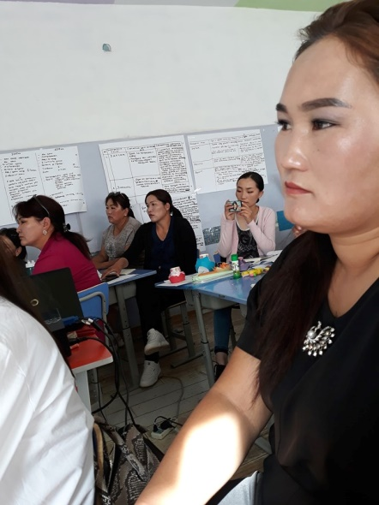 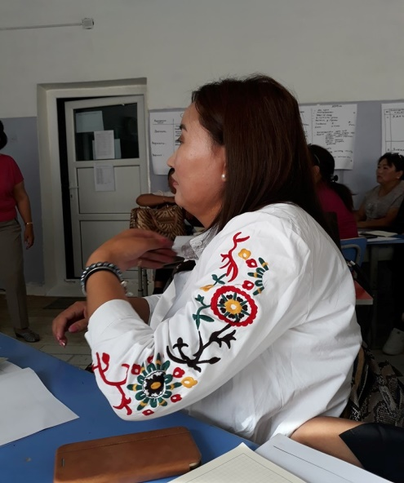 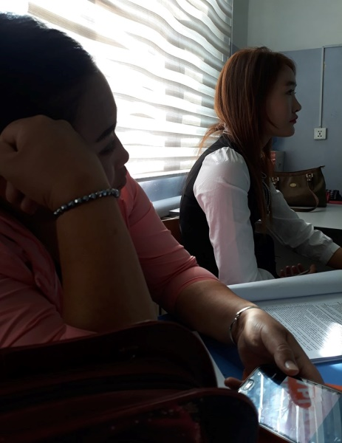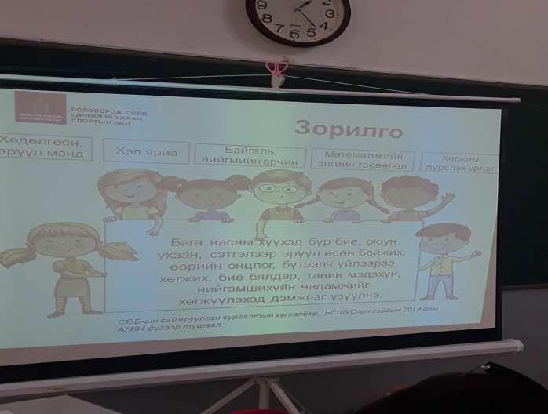 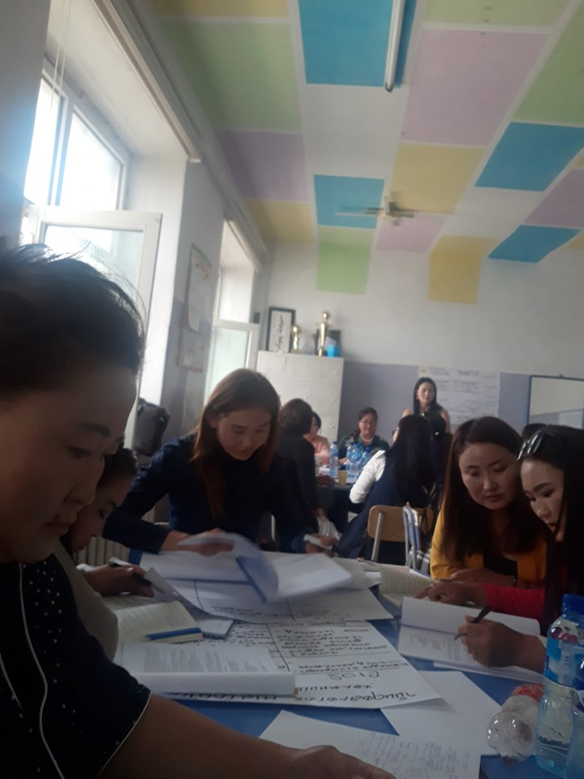

ХЯНАСАН:ТАМГЫН ГАЗРЫН ДАРГА С.СҮХДОРЖ

НЭГТГЭСЭН: АРХИВ, БИЧИГ ХЭРГИЙН ЭРХЛЭГЧ М.ГАНТУУЛ